广西壮族自治区桂东人民医院病案袋订制合同

供方单位： (以下简称供方)
需方单位：广西壮族自治区桂东人民医院(以下简称需方)

一、品名、规格、单价、单位、数量、金额：
货物名称 | 成品规格 | 要求 | 数量  （只） | 单价  （元） | 总额（元） | 备注
病案  袋 | 长：34.2厘米  宽：24厘米  封舌宽11厘米 | - 150克本色牛皮纸（竹浆纸）  - 耐破指数：2.83～3.09pa.m2/g  - 质量要求：柔韧结实，耐破度高，能承受较大拉力和压力不破裂。  - 印刷：油墨均匀、文字清晰、内容完整，不得有误  - 产品指标：防潮，不脱层，纵横拉力好。  - 字体颜色：红色 | 100000 |  |  | 外包装要注明名称和数量，每月送壹万只
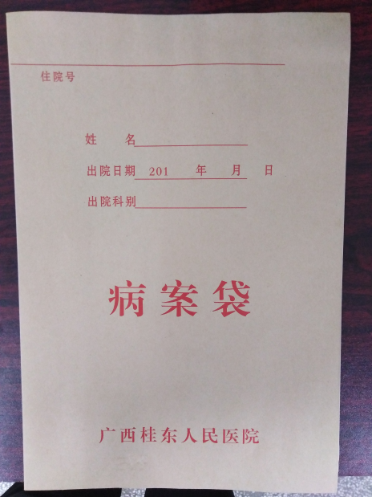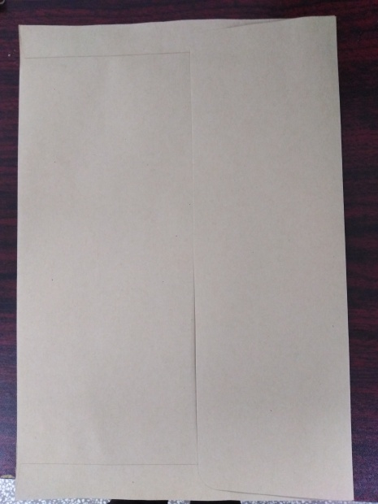
封舌宽11厘米

二、经供、需双方友好协商，同意共同约定以下条款：
（1）、该产品为订制产品，订制完成后，按需方要求，每次需方采购人员发出需求时，供方必须在10个工作日内将货物送往广西桂东人民医院指定地点。需方承诺自合同签订之日起，一年内将所订以上产品如数全部收取。
（2）、供方按合同约定为需方供应合格的产品，保质保量，如有质量问题（病案袋四边易开裂，袋子的韧性差）、印刷不清晰、在运输过程中造成损坏、没有按照要求和合同制作等情况，包退包换，验收如发现数量不足，供方应补足数量
（3）排版把“广西桂东人民医院”改为“广西壮族自治区桂东人民医院”。
三、交货地点： 广西壮族自治区桂东人民医院
四、运输方式及费用负担： 供方负担运费，送货到仓库或病案室。
五、验收方法及提出异议期限：货到需方后如有异议，在10天内提出。
六、结算方式及期限： 公对公转账，自需方收到发票之日起60天内结清货款。付款金额：实际发生额货物金额=当次供货数量Ｘ相应的分项中标单价
七、解决合同纠纷的方式：双方协商解决，协商不成，由供方所在地有关部门处理。
八、本合同壹式肆份，供方执壹份，需方执叁份（财务科、总务科、病案科各壹份）。双方签字并加盖公章后生效，具同等法律效力！

需方(章):广西壮族自治区 供方(章):
桂东人民医院
单位地址：梧州市西江四路 地址：
金鸡冲1号
签字代表： 签字代表：
经办科室：总务科 经办人：
经办人： 经办人身份证号：
电 话：18907741779 电 话：

签订日期：2022年 月 日 签订日期：2022年 月 日

